СРО-П-185-16052013
2025г.
Заказчик – Общество с ограниченной ответственностью "Специализированный Застройщик - АСК2"

«Многоквартирный жилой дом по ул. Санитарная в Железнодорожном районе г. Хабаровска»

Состав проектной документации
04-12-23-2-СП

- Изм. | - № док. | - Подп. | - Дата

Заказчик - Общество с ограниченной ответственностью "Специализированный Застройщик - АСК2"

2025г.

Главный инженер проекта  Генеральный директор | Сериков С.А.  Ковалев А.Л.

«Многоквартирный жилой дом по ул. Санитарная в Железнодорожном районе г. Хабаровска»

Состав проектной документации
04-12-23-2-СП

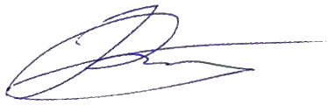

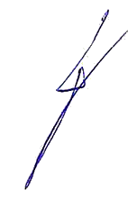

Состав проектной документации
Номер тома | Обозначение | Наименование | Примечание
 | 04-12-23-2-СП | Состав проектной документации
1 | 04-12-23-2-ПЗ | Раздел 1 «Пояснительная записка»
2 | 04-12-23-2-ПЗУ | Раздел 2 «Схема планировочной организации земельного участка»
3 | 04-12-23-2-АР | Раздел 3 «Объемно-планировочные и архитектурные решения»
4 | 04-12-23-2-КР | Раздел 4 «Конструктивные решения»
 |  | Раздел 5 «Сведения об инженерном оборудовании, о сетях и системах инженерно-технического обеспечения»
5.1 | 04-12-23-2-ИОС1 | Подраздел 1 «Система электроснабжения»
5.2 | 04-12-23-2-ИОС2 | Подраздел 2 «Система водоснабжения»
5.3 | 04-12-23-2-ИОС3 | Подраздел 3 «Система водоотведения»
5.4 | 04-12-23-2-ИОС4 | Подраздел 4 «Отопление, вентиляция и кондиционирование воздуха, тепловые сети»
5.5 | 04-12-23-2-ИОС5 | Подраздел 5 «Сети связи»
7 | 04-12-23-2-ПОС | Раздел 7 «Проект организации строительства»»
8 | 04-12-23-2-ООС | Раздел 8 «Мероприятия по охране окружающей среды»
9 | 04-12-23-2-ПБ | Раздел 9 «Мероприятия по обеспечению пожарной безопасности»
10 | 04-12-23-2-ТБЭ | Раздел 10 «Требования к обеспечению безопасной эксплуатации объектов капитального строительства»
11 | 04-12-23-2-ОДИ | Раздел 11 «Мероприятия по обеспечению доступа инвалидов к объекту капитального строительства»

